

# *Тепловой удар, солнечный удар, солнечный ожог: инструкция по первой помощи*

*Консультация для родителей.*

***Тепловой и солнечный удары***

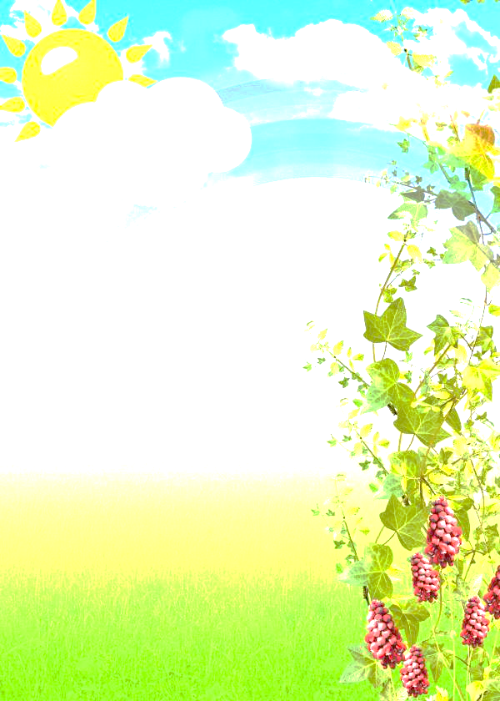***Причины и различия***

***Оба состояния возникают в результате сильного перегревания. Но если тепловой удар - результат общего перегревания организма, то солнечный - его особая форма, возникающая из-за местного перегревания головного мозга. Причинами теплового удара могут стать высокая температура и влажность, отсутствие движения воздуха, слишком плотная и не «дышащая» одежда, усиленная физическая работа, обезвоживание организма, солнечный же удар случается вследствие воздействия прямых солнечных лучей на голову и тело. Иными словами, если для получения солнечного удара нужно находиться под палящим солнцем, то тепловой можно получить, просто находясь в душном помещении в слишком плотной одежде.***

***Симптомы***

***Симптомы у теплового и солнечного удара одинаковы: на ранних стадиях - жажда и ощущение жара, общая слабость и недомогание, учащение пульса и одышка, головная боль, пульсация или тяжесть в висках, мышечные судороги, тошнота. Если не оказать помощь еще на этом этапе, состояние ухудшается: рвота, еще большее учащение пульса, резкое повышение температуры тела до*** 39-40 ***градусов, головокружение, шаткая походка, потери сознания. Покраснение кожи на первом этапе впоследствии может смениться бледностью, кожа становится горячей, язык сухим, потоотделение прекращается. В случае солнечного удара симптомы проявляются сильнее и проходят дольше.***

***Приближение теплового удара у самых маленьких отследить сложнее всего (ведь пожаловаться они не могут): приходится ориентироваться только на внешние признаки. Пересохшие губы, сухие спинка и подмышки - тревожные звоночки. Если малыш раскапризничался и кричит - вполне возможно, что так он реагирует на повышение температуры. Но при еще более сильном обезвоживании он, наоборот, может стать апатичным, как будто вот-вот заснет.***

***Надо понимать, что сам пострадавший (даже взрослый, а уж тем более ребенок) редко может объективно оценить свое состояние. К тому же коварство теплового удара в том, что его симптомы часто приписывают другим причинам: тошноту и рвоту — отравлению или кишечному расстройству, температуру - простуде, слабость и недомогание - усталости. Забывают взрослые и о том, что у ребенка тепловой удар может возникнуть даже при комфортной, казалось бы, температуре воздуха: к примеру, если его слишком тепло или просто неудачно одели. Поэтому очень важно быть начеку, вовремя распознать симптомы и правильно их истолковать. Сомневаетесь - вызывайте врача.***

***Первая помощь***

* ***Помощь при малейшем подозрении теплового удара нужно начать оказывать немедленно. Разумеется, в первую очередь пострадавшего нужно перенести в прохладное помещение или хотя бы в тень. Положите его на спину (и только в случае рвоты — на бок), расстегните одежду, ослабьте галстук или ремень. Если одежда синтетическая, лучше снять ее совсем. Обеспечьте циркуляцию воздуха (кондиционер, вентилятор, в крайнем случае просто обмахивайте пострадавшего частыми движениями).***
* ***Следующий шаг — охлаждение организма любыми подручными средствами. Смочите голову и грудь холодной водой, положите холодный компресс на лоб, затылок, шею, грудь, подмышки, обливайте пострадавшего водой комнатной температуры или обтирайте мокрой простыней. Лед и даже упаковки замороженных продуктов тоже подойдут.***
* ***Для питья лучше использовать чуть подсоленную холодную воду (в идеале - минеральную): одной из причин теплового удара могла стать потеря солей с потом. Еще лучше - развести в воде регидрон: он способствует нормализации водно-солевого баланса.***
* ***В случае потери сознания протрите виски больного спиртом или дайте вдохнуть нашатыря.***
* ***Стандартные жаропонижающие препараты в ситуации теплового удара не только неэффективны, но и вредны, т.к. создают излишнюю нагрузку на печень.***
* ***Обязательно вызывайте «скорую помощь», даже если кажется, что угроза миновала: больные, перенесшие тепловой и солнечный удар, нуждаются в медицинском наблюдении.***

***Как предотвратить?***

* ***В жаркую погоду носите (и надевайте на ребенка) светлую, легкую одежду из натуральных тканей и, конечно, головные уборы;***
* ***Сократите физическую активность на открытом воздухе в самые жаркие часы;***
* ***Не забывайте пить побольше жидкости, но не любой: кофе и газированные напитки на жаре лучше исключить, алкоголь тем более;***
* ***Слишком плотные обеды в разгар жаркого дня лучше заменить легкими перекусами;***
* ***Постоянно следите за тем, чтобы малыш не снимал панамку и пил достаточно жидкости (сам он, заигравшись, может и забыть об этом), причем «достаточно» на жаре - это в два раза больше чем обычно. В случае малейших подозрений - измерьте ему температуру.***

***Солнечный ожог***

***Симптомы***

***Казалось бы, тут все просто. Солнечный ожог сложно не заметить или с чем-то перепутать: покраснение, озноб, жжение или легкое покалывание кожи, в крайних случаях — волдыри говорят сами за себя. Проблема в том, что эти симптомы появляются уже постфактум: кожа нагревается постепенно, вы адаптируетесь и можете довольно долго не ощущать боли и жара.***

***У малышей симптомы ожога нередко проявляются к вечеру или даже на следующее утро: кожа становится красной и горячей, ребенок чувствует слабость, иногда у него повышается температура. При сильных ожогах впоследствии могут появиться багрово-красные пятна с мелкими водянистыми пузырями.***

***Первая помощь***

* ***Для начала охладите кожу и прекратите потерю влаги. Выпейте как можно больше воды (желательно минеральной), наложите на пострадавшие участки холодные компрессы на* 15-20 *минут.***
* ***После охлаждения нужно нанести на пораженные участки мягкие увлажняющие кремы и делать это постоянно, пока кожа не заживет. При этом не рекомендуется использовать масла от загара — вопреки распространенному заблуждению, оно (и вообще любые масла) только замедлит заживление.***
* ***Если дошло до волдырей, обработайте их антисептическими растворами (но не спиртом!). Тем же вечером и в последующие дни смазывайте пострадавшие участки «Пантенолом» (лучше спреем, а не мазью — это как минимум менее неприятно). Если чувствуете сильную боль или озноб, используйте традиционные нестероидные противовоспалительные средства (аспирин, парацетамол).***
* ***Проверенные народные средства тоже подойдут: на обожженную кожу можно густо нанести сметану, кефир, свежезаваренный крепкий зеленый чай (остуженный, разумеется). Успокоить боль и снять жжение помогут листья свежей капусты, а также нарезанные тонкими кружочками огурцы или картофель.***
* ***На ближайшие дни откажитесь от скрабов для тела и вообще от всего, что может вызвать раздражение кожи. Даже одежду надевайте легкую, свободную и мягкую.***
* ***Если после обгорания вы почувствовали слабость, тошноту, сухость во рту, головную боль или другие симптомы из первой части статьи — стоит немедленно обратиться к врачу: солнечный ожог и тепловой удар нередко идут рядом.***
* ***Если солнечный ожог, пусть и незначительный, получил малыш первого года жизни —вызовите «скорую помощь». Самостоятельно оценить его состояние и вред, причиненный ожогом, бывает сложно.***
* ***Пока с обожженных участков не сойдет краснота, лучше беречь малыша от солнца.***

***Способы предотвращения***

* ***Взрослым для защиты от солнечных ожогов бывает вполне достаточно сильного защитного крема. Но с малышами все сложнее: у них и кожа более тонкая, и терморегуляция не отлажена, им может хватить и* 10 *минут, чтобы обгореть. Поэтому лучше вообще оградить их от действия прямых солнечных лучей с помощью легкой, светлой, просторной, не стесняющей движения одежды из натуральных тканей. Обязательна панамка с широкими полями (чтобы избежать ожогов лица и глаз).***
* ***Особенно коварны солнечные, но ветреные дни: ветер создает ощущение прохлады, и мы перестаем замечать воздействие солнца. Даже облачный день небезопасен: облака фильтруют ультрафиолетовые лучи, но полностью не блокируют.***
* ***Иллюзию прохлады создает и вода, к тому же она обладает способностью отражать солнечные лучи и усиливать их воздействие. Поэтому легче всего обгореть, катаясь в жаркий день на лодке или катамаране или просто плескаясь на надувном матрасе.***
* ***Приехав в страну с жарким климатом, увеличивайте время загара постепенно. Чаще всего солнечные ожоги получают именно те, кто, не успев приехать, на радостях проводит на пляже целый день.***





***Правила поведения на воде в летний период***

***Памятка для родителей.***

***Уважаемы родители! Наступает летний сезон. Отдыхающие устремляются на отдых поближе к воде. Радость пребывания на водоемах может омрачить ваш отдых, если не соблюдать правила поведения на воде:***

* ***- купаться и загорать лучше на оборудованном пляже;***
* ***- если вы не умеете плавать, не следует заходить в воду выше пояса;***
* ***- находиться в воде рекомендуется не более* 10-20 *минут, при переохлаждении могут возникнуть судороги;***
* ***- после купания необходимо насухо вытереть лицо и тело;***
* ***- нельзя нырять с мостов, пристаней даже в тех местах, где ныряли прошлым летом, так как за год уровень воды изменяется, в воде могут находиться посторонние предметы;***
* ***- прыгать с берега в незнакомых местах категорически запрещается;***
* ***- нельзя заплывать за буйки, так они ограничивают акваторию с проверенным дном – там нет водоворотов;***
* ***- если вы оказались в водовороте, не теряйтесь, наберите побольше воздуха в легкие и погрузитесь на глубину, сделав сильный рывок в сторону, всплывите на поверхность воды;***
* ***- нельзя заплывать далеко, так как можно не рассчитать своих сил, чтобы вернуться к берегу, что может привести к переутомлению мышц;***
* ***- если вы почувствовали усталость, не стремитесь как можно быстрее доплыть до берега, «отдохните» на воде лежа на спине;***
* ***- опасно подныривать друг под друга, хватать за ноги, пугать, сталкивать в воду или заводить на глубину не умеющих плавать;***
* ***- если вас захватило сильное течение, не стоит пытаться бороться с ним, надо плыть вниз по течению под углом, приближаясь к берегу;***
* ***- опасно купаться в воде ниже +* 17-19 *градусов***
* ***Купание полезно только здоровым людям, поэтому проконсультируйтесь с врачом, можно ли вам купаться.***
* ***Первый раз купаться следует в солнечную, безветренную погоду при температуре воздуха Лучшее время суток для купания -* 8-10 *часов утра и* 17-19 *часов вечера.***
* ***Не следует купаться раньше чем через час-полтора после приема пищи.***
* ***Следите за играми детей даже на мелководье, потому что они могут во время игр упасть и захлебнуться.***
* ***Не устраивайте в воде игр, связанных с захватами - в пылу азарта вы можете послужить причиной того, что партнер вместо воздуха вдохнет воду и потеряет сознание.***
* ***Учиться плавать дети могут только под контролем взрослых.***
* ***При преодолении водоёмов на лодках несовершеннолетние должны быть в спасательных средствах.***

***Уважаемые родители! Соблюдайте правила поведения на воде в летний период и приучите это делать ваших детей!***